ПРЕСС-РЕЛИЗ
12.12.2023

Вступил в силу приказ Алтайкрайимущества об утверждении результатов государственной кадастровой оценки, проведенной в крае в 2023 году

Результаты государственной кадастровой оценки зданий, помещений, сооружений, объектов незавершенного строительства, машино-мест утверждены приказом Управления имущественных отношений Алтайского края от 09.11.2023
№ 181 «Об утверждении результатов определения кадастровой стоимости зданий, помещений, сооружений, объектов незавершенного строительства, машино-мест, учтенных в Едином государственном реестре недвижимости, на территории Алтайского края».

Приказ опубликован на сайте «Официальный интернет-портал правовой информации» (http://pravo.gov.ru) 10.11.2023.

В рамках государственной кадастровой оценки, проведенной краевым государственным бюджетным учреждением «Алтайский центр недвижимости
и государственной кадастровой оценки», была определена кадастровая стоимость
1485047-ми объектов недвижимости.

Управление Росреестра по Алтайскому краю сообщает, что согласно положениям Федерального закона «О государственной кадастровой оценке» приказ вступил в силу 11.12.2023.

В соответствии с Федеральным законом «О государственной регистрации недвижимости» после поступления вступившего в силу приказа в филиал ППК «Роскадастр» по Алтайскому краю, кадастровая стоимость, утвержденная приказом, будет внесена в Единый государственный реестр недвижимости.

Справка:
В соответствии с положениями Федерального закона «О государственной кадастровой оценке» кадастровая стоимость, утвержденная приказом Алтайкрайимущества от 09.11.2023 № 181, применяется с 01.01.2024.
Результаты государственной кадастровой оценки объектов недвижимости используются для целей установленных законодательством, в том числе для определения земельного налога и арендной платы.

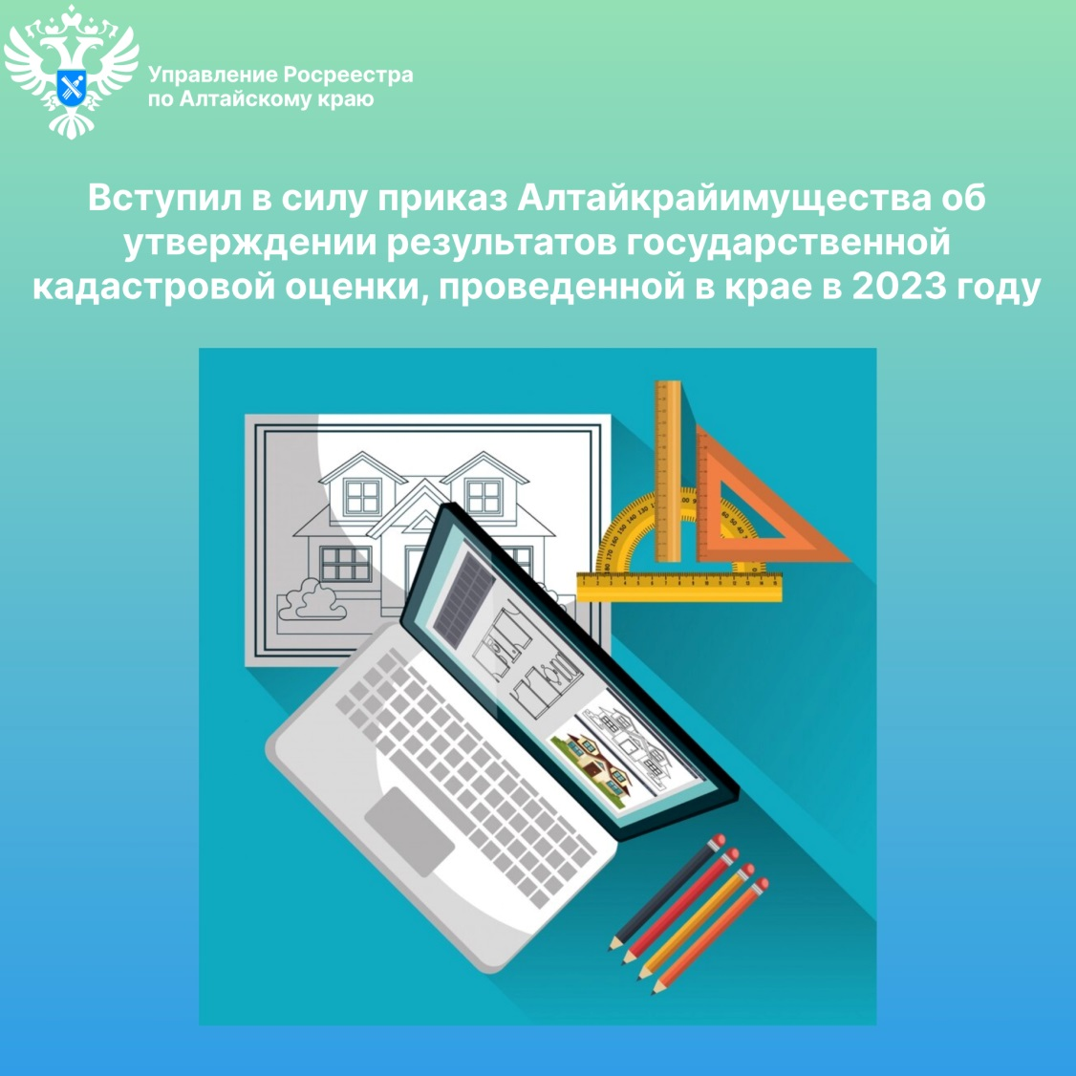

Об Управлении Росреестра по Алтайскому краю
Управление Федеральной службы государственной регистрации, кадастра и картографии по Алтайскому краю (Управление Росреестра по Алтайскому краю) является территориальным органом Федеральной службы государственной регистрации, кадастра и картографии (Росреестр), осуществляющим функции по государственной регистрации прав на недвижимое имущество и сделок с ним, по оказанию государственных услуг в сфере осуществления государственного кадастрового учета недвижимого имущества, землеустройства, государственного мониторинга земель, государственной кадастровой оценке, геодезии и картографии. Выполняет функции по организации единой системы государственного кадастрового учета и государственной регистрации прав на недвижимое имущество, инфраструктуры пространственных данных РФ. Ведомство осуществляет федеральный государственный надзор в области геодезии и картографии, государственный земельный надзор, государственный надзор за деятельностью саморегулируемых организаций кадастровых инженеров, оценщиков и арбитражных управляющих. Подведомственное учреждение Управления - филиал ППК «Роскадастра» по Алтайскому краю. Руководитель Управления, главный регистратор Алтайского края – Юрий Викторович Калашников.

Контакты для СМИ
Пресс-секретарь Управления Росреестра по Алтайскому краю
Бучнева Анжелика Анатольевна 8 (3852) 29 17 44, 5097
22press_rosreestr@mail.ru 656002, Барнаул, ул. Советская, д. 16
Сайт Росреестра: www.rosreestr.gov.ru
Яндекс-Дзен: https://dzen.ru/id/6392ad9bbc8b8d2fd42961a7
ВКонтакте: https://vk.com/rosreestr_altaiskii_krai
Телеграм-канал: https://web.telegram.org/k/#@rosreestr_altaiskii_krai
Одноклассники: https://ok.ru/rosreestr22alt.krai
https://vk.com/video-46688657_456239105

